企业信息变更操作说明
——海关、外经贸、外汇部门信息变更

一、企业电子口岸卡信息变更业务流程

二、海关、外经贸、外汇信息变更网上申报操作说明
说明：下列操作说明是企业信息变更流程图中红色区域的具体操作步骤。
海关、外经贸、外汇信息备案变更操作是指持企业法人卡按《海关进出口货物收发货人报关注册登记证书》（或者《海关报关企业报关注册登记证书》）、《对外贸易经营者备案登记表》（或者《外商投资企业批准证书》）证书内容在电子口岸系统的“备案变更”模块中向海关、外经贸（商务局）、外汇管理局申报变更信息的操作。
第一部分 准备工作
1.外经贸部门换证：《对外贸易经营者备案登记表》（内资）。如企业未在外经贸部门备案，本文档的外经贸界面无需录入。具体换证、领证条件，请以当地外经贸部门答复为准。
2.主管海关（海关证盖章海关）企业管理科换证：《海关进出口货物收发货人报关注册登记证书》（进出口企业专用）或《海关报关企业报关注册登记证书》（报关企业专用）或其他主管海关企管科开具的证明。

第二部分 网上申报工作操作说明

（一）打开网页并登录

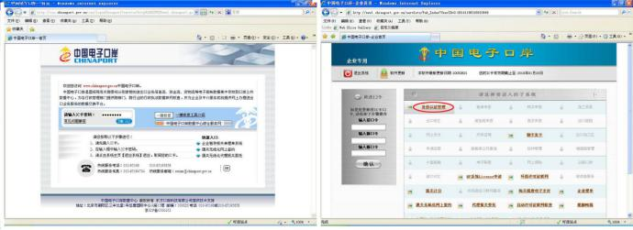
持法人卡登录电子口岸系统，在IE6/IE7/IE8浏览器中输入网址http://www1.chinaport.gov.cn，在进入页面填写正确的IC卡密码，登陆后就可看到中国电子口岸“身份认证管理”系统，点击“身份认证管理”。如图2.1所示：
图2.1

（二）进入“备案变更”模块

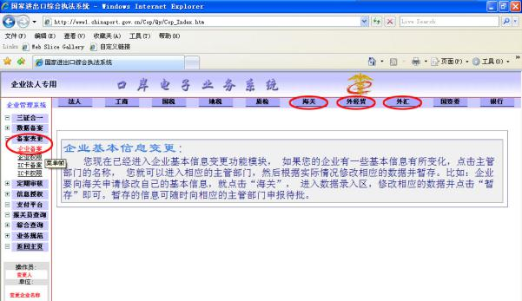
进入后点击“备案变更”模块，在“备案变更”项中的“海关”、“外经贸”、“外汇”栏目录入变更数据，如图2.2所示位置：
图2.2

（三）填报海关的变更信息

1.点击上方“海关”栏目，查看左上角红色字体显示为“开始变更”可以正常进行变更，按《海关进出口货物收发货人报关注册登记证书》（或者《海关报关企业报关注册登记证书》）证书内容正确录入数据，如图2.3所示：
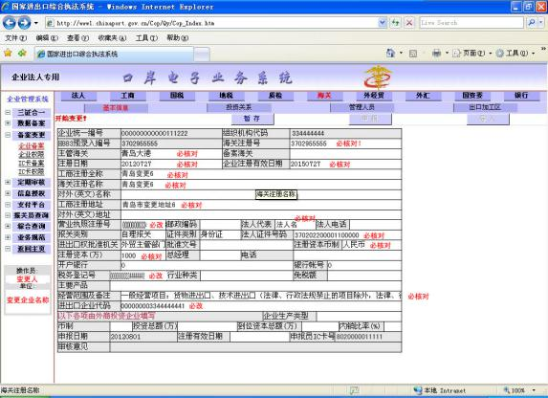

图2.3
填写规范：
- 主管海关：按照《报关单位注册登记证书》下方的“注册海关”填写。
备注：①青岛地区企业“主管海关”归属情况如下：

企业注册地是胶州/胶南/黄岛/保税区/开发区的企业填写黄岛海关；

青岛地区未加说明的填写大港海关。(原《报关单位注册登记证书》下方的“注册海关”为流亭机场海关的城阳区和和高新区企业现隶属大港海关)

②其他地区企业的主管海关归属情况，请根据本文页底《青岛关区各地制卡服务点联系方式》电话咨询相关事宜。
（2）企业注册有效日期：按照《报关单位注册登记证书》的“有效期”填写，证件有效期为长期的按20500101填写。
备注：请企业仔细查看海关证是否到期，如到期请直接咨询主管海关。
（3）“营业执照注册号”、“税务登记号”、“进出口企业代码”统一填写营业执照中的“统一社会信用代码”。
（4）报关类别：默认填写为“1”。
（5）进出口权批准机关：默认值填写为“2”。
（6）如图2.3所示项目必须按现有证件如实填写，其中空白的项目可不必填写。
（7）变更海关号需要使用海关号双号并存的，填写海关注册号的格式为：新海关号&旧海关号。申报成功，请携带证件去主管海关审批后即可使用。双号并存默认有效期为3个月。超期后如不再需要双号并存的，需在系统中申报为新号，然后到主管海关审批；仍需要双号并存的，需向主管海关申请延长使用期限。

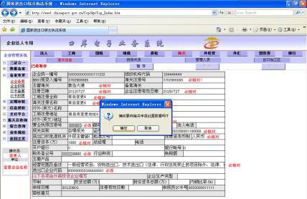
2.信息录入完毕后，选择【暂存】、【申报】按钮，弹出提示框，如图2.4。点击【确定】按钮完成申报。
图2.4

3.申报成功后，系统弹出提示框，如图2.5。
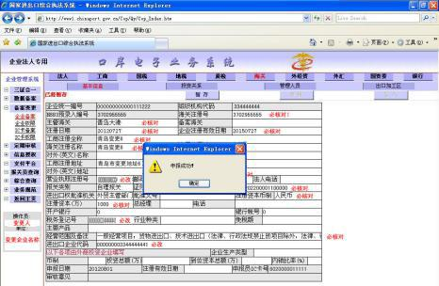
图2.5

（四）填报外经贸的变更信息

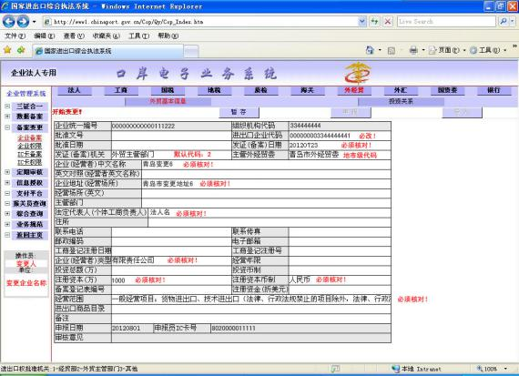
1.点击上方“外经贸”栏目，查看左上角红色字体显示为“开始变更”可以正常进行变更，按《对外贸易经营者备案登记表》（或者《外商投资企业批准证书》）证书内容正确录入数据，如图2.6所示：
图2.6
填写规范：
（1）进出口企业代码：按《对外贸易经营者备案登记表》或者《外商投资企业批准证书》如实填写，《对外贸易经营者备案登记表》上的“进出口企业代码”应已变更为“统一社会信用代码”（《外资企业外商投资企业批准证书》除外）。
（2）发证日期：按照《对外贸易经营者备案登记表》或者《外商投资企业批准证书》右下方日期填写。
（3）发证（备案）机关：默认值填写为“2”。
（4）主管外经贸委：请填写到地市级商务局，代码表如下：
地区 | 外经委代码 | 地区 | 外经委代码
青岛 | 3702 | 威海 | 3710
日照 | 3711 | 临沂 | 3713
烟台 | 3706 | 荷泽 | 3729
济宁 | 3708 | 枣庄 | 3704
（5）如图2.6所示项目必须按现有证件如实填写，其中空白的项目可不必填写。

2.信息录入完毕后，选择【暂存】、【申报】按钮，点击【确定】按钮完成申报。（操作演示图同“海关信息变更”。）

（五）填报外汇的变更信息

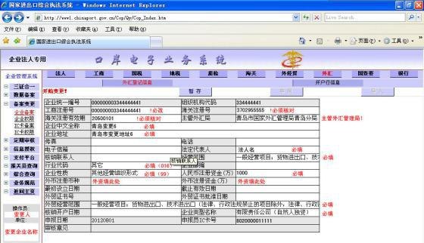
1.点击上方“外汇”栏目，查看左上角红色字体显示为“开始变更”可以正常进行变更，按《企业营业执照》和《海关进出口货物收发货人报关注册登记证书》（或者《海关报关企业报关注册登记证书》）证书内容正确录入数据，如图2.7所示：
图2.7
填写规范：
（1）“工商注册号”按照营业执照填写“统一社会信用代码”。
（2）“海关注册号”和“海关注册有效期”按照《企业营业执照》和《海关进出口货物收发货人报关注册登记证书》（或者《海关报关企业报关注册登记证书》）如实填写。
（4）主管外汇局为企业所属的外汇管理局，需在表中输入地市级编码前4位回车后，在下拉列表中选择所属主管外汇管理局，地市级编码前4位如下表。
地区 | 代码格式 | 地区 | 代码格式
青岛 | 3702XX | 威海 | 3710XX
日照 | 3711XX | 临沂 | 3713XX
烟台 | 3706XX | 荷泽 | 3729XX
济宁 | 3708XX | 枣庄 | 3704XX
青岛地区企业的外汇管理局归属情况如下：
①注册地是即墨/胶州/胶南/平度/莱西的企业请分别录入到即墨/胶州/胶南/平度/莱西市外汇管理局；
②注册地是黄岛/保税区/开发区的企业请录入到黄岛外汇管理局
③未加说明的请录入到青岛市外汇管理局。
（5）行业代码：默认值填写为 “016”。
（6）企业性质：默认值填写为“99”。
（7）如图2.7所示项目必须按现有证件如实填写，其中空白的项目可不必填写。

2.信息录入完毕后，选择【暂存】、【申报】按钮，点击【确定】按钮完成申报。（操作演示图同“海关信息变更”。）
三、企业信息变更（海关、外经贸、外汇部门信息）常见问题

（一）点击“备案变更”项目中的 “海关”、“外经贸”、“外汇”栏目进行变更时，如弹出“此为待审批数据，不能变更”字样或左上角红色字体显示为“不能变更”

答：这说明企业在上次信息申报后未到对应部门完成备案审批，待审批数据不可变更。请自行联系对应部门进行“审批”或“退单”（即“审批不通过”）操作后再自行进行备案变更操作。例如图2.8和2.9所示情况。

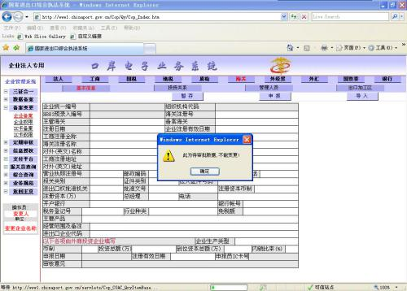
图2.8
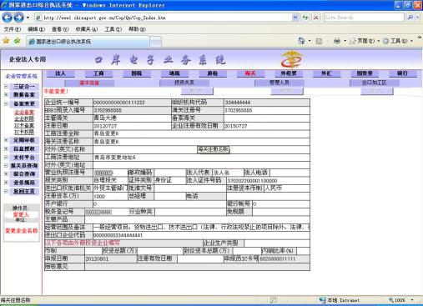
图2.9

（二）备案变更操作，企业自行录入信息错误，并且已经申报成功怎么处理？

答：企业直接联系申报信息错误的部门退单（审批不通过），然后，企业需持法人卡再次申报正确信息后，直接到对应的联审部门审核，不需要到制卡中心。

（三）备案变更操作，被海关、外汇、外经贸中的某一个或几个部门退单怎么处理？

答：企业如因申报信息问题被海关、外汇、外经贸任一部门退单，企业需持法人卡再次申报正确信息后，直接到对应的联审部门审核，不需要到制卡中心。
（四）企业完成海关、外经贸、外汇审批后，自己怎样确认是否审批通过？
答：企业完成海关、外经贸、外汇审批后，再次打开“备案变更”项目中的三个部门信息，页面状态左上角显示为开始变更，页面数据变为企业自行录入二次变更后的最新信息。
（五）青岛企业电子口岸卡审批归属地情况：
1.青岛地区企业质监局、工商局、国税局、商务局归属情况如下：
地址：青岛市行政审批大厅，五四广场斜对面,香港中路17号信息大厦2楼，市政府大楼东侧。
2.青岛地区企业“主管海关”归属情况如下：
①企业注册地是胶州/胶南/黄岛/保税区/开发区企业请到黄岛海关备案审批；
②未加说明的请到大港海关企管科备案审批。（新疆路18号大港海关208房间，原《报关单位注册登记证书》下方的“注册海关”为流亭机场海关的城阳区和和高新区企业现隶属大港海关》）
3.青岛地区企业“外汇管理局”归属情况如下：
①注册地是即墨/胶州/胶南/平度/莱西的企业请分别到即墨/胶州/胶南/平度/莱西市外汇管理局审批；
②注册地是黄岛/保税区/开发区的企业请到黄岛外汇管理局审批；
③未加说明的请到青岛市外汇管理局备案审批。
青岛市外汇管理局地址：延安三路208号（人民银行新楼）项目处。
（六）青岛关区青岛以外地区企业联审部门归属情况，请根据下方《青岛关区各地制卡服务点联系方式》电话咨询相关事宜。
青岛关区各地制卡服务点联系方式
（烟台）制卡代理点联系电话 | 0535—6666323
（临沂）制卡代理点联系电话 | 0539—7015595
（日照）制卡代理点联系电话 | 0633—3317188
（威海）制卡代理点联系电话 | 0631—5241167
（荣成）制卡代理点联系电话 | 0631—7587626
（枣庄）制卡代理点联系电话 | 0632—3326023
（济宁）制卡代理点联系电话 | 0537—3208271
（菏泽）制卡代理点联系电话 | 0530—5576697
（青岛）制卡代理点联系电话 | 0532—82955188

